Республиканская литературная интернет-викторина «Классики удмуртской литературы -
Выберите настоящую фамилию, имя и отчество удмуртской поэтессы Ашальчи Оки: *
Акулина Григорьевна Векшина;
Вера Федоровна Зайцева;
Лина Григорьевна Вершинина.
Где расположен этот памятник удмуртскому поэту и писателю К. Герду? *
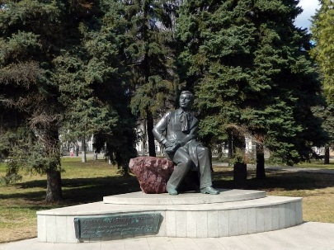
Удмуртская Республика, г. Можга.
Республика Марий Эл, г. Йошкар-Ола.
Удмуртская Республика, г. Камбарка.
Удмуртская Республика, г. Ижевск.
Другое:
Сколько стихотворений было написано Ашальчи Оки за свои 10 лет творческой жизни (ответ укажите цифрами)? *
Мой ответ
Назовите населённый пункт, в котором поставлена эта скульптура, и настоящую фамилию поэта, которому она посвящена (через запятую, оба слова в именительном падеже). *
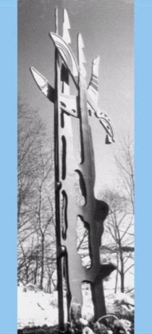
Мой ответ
Назовите заболевание, с которым боролась в удмуртских деревнях Ашальчи Оки как врач-офтальмолог (ответ запишите в именительном падеже) *
Мой ответ
Какая первая профессия была у Ашальчи Оки? *
Врач
Инженер-агроном
Литературный критик
Учитель
Кто написал эти строки и кому они посвящены: *
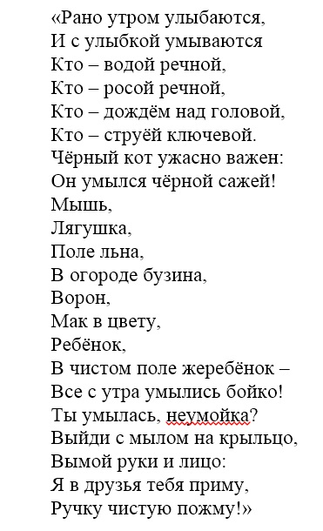
Мой ответ
Сколько братьев и сестёр было у Ашальчи Оки (ответ запишите цифрами, через запятую: сначала количество братьев, затем количество сестёр)? *
Мой ответ
«Горькая, как горький арак. / Яд, отравляющий кровь. / Солнце, ласкающее с утра. / Цветок, что расцветает вновь / И вновь…» – о чём эти строки удмуртского поэта К. Герда (ответ запишите в именительном падеже)? *
Мой ответ
Выберите фамилию сестёр-учительниц Вавожской двухклассной школы, которые привили К. Герду в детстве любовь к художественной самодеятельности и сценическим выступлениям: *
сёстры Вершинины;
сёстры Пушкины;
сёстры Векшины;
сёстры Меньшиковы.
11. Найдите совпадения и соответствия в жизни и творчестве Кузебая Герда и Ашальчи Оки, опишите их. *
Мой ответ
Указать ФИО, возраст, класс, школа. Насел. пункт ОБЯЗАТЕЛЬНО
Использованная литература:
Ашальчи Оки (Акилина Григорьевна Векшина): жизнь и творчество : пособие для учителей и учащихся / авт.-сост. А. А. Ермолаев. – Ижевск : Удмуртия, 1998. – 48 с.
2. Ашальчи Оки. Эти шёлковые строчки / сост. М. Петрова, Л. Нянькина. – Ижевск : Удмуртия, 2011. – 255 с.
3. Ермаков Ф. К. Кузебай Герд (жизнь и творчество). – Ижевск : Полиграфкомбинат, 1996. – 448 с.
4. Как молния в ночи… К. Герд. Жизнь. Творчество. Эпоха / сост. и лит. обработка З. А. Богомоловой. – Ижевск : Издательство Удмуртского университета, 1998. – 752 с.
5. Козлов М. М. Ашальчи Оки. Из граховских дневников. – Ижевск : Арсенал-ТВ, 1998. – 42 с.
6. Герд Кузебай. Айно (Света – светлое имя) / Кузебай Герд, Герман Лади. – Ижевск : Тондон, 1994. – 16 с.
7. Герд Кузебай. О ней я песнь пою… / сост., вступ. ст. и коммент. Ф. К. Ермакова. – Ижевск : Удмуртия, 1997. – 336 с.
8. Куликов К. И. Диалог Антти Хакцель – Кузебай Герд: реальность или фальшивка ОГПУ? // К изучению жизни и творчества Кузебая Герда : сборник статей. Кузебай Герд и финно-угорский мир. – Ижевск, 2002. – Вып. 3. – С. 5–23.
9. Луч. Литературный журнал. Вып. 9–10 / глав. ред. В. И. Емельянов. – Ижевск, 1997. – 90 с.
10. Писатели и литературоведы Удмуртии : библиографический справочник / сост. А. Н. Уваров. – Изд. 2-е, расш. и доп. – Ижевск : Научная книга, 2006. – 220 с.
11. Удмурт литература : учебник-хрестоматия 6 (7)-тӥ класслы. / дасязы: А. Н. Кузнецов, А. С. Березина. – 6-тӥ издание. – Ижевск : Удмуртия, 1989. – 191 с.
12. Удмурт Литература : хрестоматия 9-тӥ класслы. / дасязы: Р. Ф. Березин, Г. А. Ушаков. – Кыкетӥ издание. – Ижевск : Удмуртия, 1989. – 327 с.

